**КЛЕЩИ: ОБЩАЯ ИНФОРМАЦИЯ**

На территории Республики Беларусь широко распространены клещи рода Ixodes, которые являются переносчиками возбудителей до девяти инфекционных заболеваний. Из них чаще всего регистрируется болезнь Лайма (лайм-боррелиоз) и клещевой энцефалит.

**СЕЗОН КЛЕЩЕЙ**

В Витебской области клещи обитают повсеместно. С повышением температуры воздуха выше +50С они начинают активизироваться, проявляя активность до наступления холодов. Излюбленными местами обитания клещей являются лиственные и смешанные леса с густым травостоем и подлеском. Наибольшее количество клещей концентрируется на траве по обочинам лесных тропинок, дорожек. Они заползают на растительность от 1 до 1,5 метра от земли и принимают позу активного ожидания для нападения на проходящего рядом человека или животное. Клещ способен почувствовать запах человека на расстоянии до 10-ти метров. Максимальная активность клещей приходится на период до наступления дневной жары – до 1200 и вечером, после спада жары до наступления сумерек – после 1800.

Тело у клеща плоское, коричневого или красного цвета, половину брюшка закрывает темный щит, имеет четыре пары ног. На переднем конце тела находится хоботок, которым он прокалывает кожу и присасывается.Присасывание клеща, как правило, не вызывает боли и проходит практически незаметно для человека. Клещи перед присасыванием достаточно долго (в среднем 30 минут, иногда до 2-х часов) выбирают подходящее место. Излюбленные места присасывания клещей – голова, шея, подмышечные впадины, грудная клетка, паховые складки.

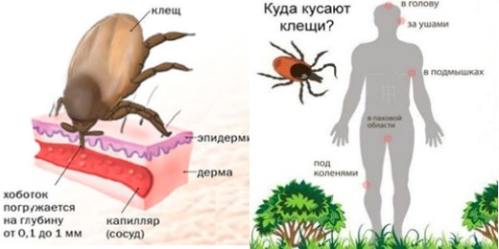

**ИНФОРМАЦИЯ О КОЛИЧЕСТВЕ ОБРАЩЕНИЙ ПО ПОВОДУ УКУСОВ КЛЕЩЕЙ**

В последние годы нападения клещей стали чаще регистрироваться в лесопарковых зонах, на территории городов, в населенных пунктах сельской местности, на территории дачных участков.

За 8 месяцев 2025 года в организации здравоохранения области по поводу присасывания клеща обратились 2459 человек, из них 923 – дети до 17 лет. За аналогичный период 2024 года за медицинской помощью в организации здравоохранения обратились 2492 человека, из которых 681 – дети.

Территориально случаи присасывания клещей регистрировались: на территории загородных дачных участков и территории сельской местности – 1034 (42,05 %), лесных массивов – 947 (38,51 %), на территории жилых застроек городов – 377 (15,33 %), не установлено – 60 (2,44 %), другие места – 31 (1,26 %), зоны отдыха – 7 (0,28 %), детские ЛОУ – 3 (0,12 %).

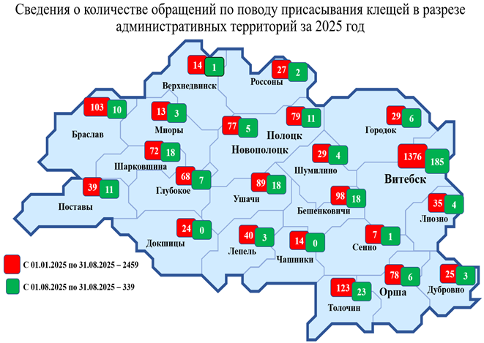

**КЛЕЩИ: ПРОФИЛАКТИКА**

**Соблюдение простых мер предосторожности поможет избежать нападения клещей:**

- во время посещения леса необходимо носить головной убор и светлую одежду, максимально закрывающую открытые участки тела и препятствующую проникновению клещей;

- организуйте свой отдых на траве на солнечных сухих полянах не менее чем в метре от троп и кустарников, вдали от оврагов и пастбищ;

- используйте специальные средства, отпугивающие клещей – репелленты, которые наносятся на одежду или кожу в соответствии с инструкцией;

- проводите тщательные само - и взаимоосмотры через каждые 1 - 2 часа времени нахождения в лесу и сразу же после выхода из леса с целью обнаружения и удаления с одежды любых ползающих насекомых и клещей, внимательно осматривать одежду и кожные покровы;

- следует также осматривать домашних животных после лесных прогулок; оградить питомца от нападения клещей помогут специальные спреи, капли на холку и т.д.;

- тщательно осматривайте предметы и цветы, принесенные из леса – с ними вы можете занести в дом клеща;

- регулярно удаляйте валежник, сухостой, проводить вырубку ненужных кустарников и скашивание травы на личных дачных участках;

- не допускать выпас коз в лесной зоне на неокультуренных пастбищах; козье молоко употреблять в пищу только в кипяченом виде.

**Алгоритм действий при обнаружении на теле присосавшегося клеща**

Клеща следует как можно быстрее удалить. Сделать это нужно в территориальном медицинском учреждении или самостоятельно (при помощи специализированных устройств, хлопчатобумажной нити, пинцетом).

* Клеща нужно захватить как можно ближе к хоботку. Затем его аккуратно вытаскивают, вращая вокруг своей оси в удобную сторону. Обычно через 1-3 оборота клещ извлекается целиком вместе с хоботком

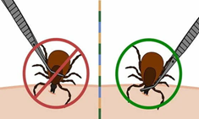

* Кожу в месте присасывания клеща обрабатывают йодом или другим спиртовым раствором.

После удаления клеща необходимо обратиться в учреждение здравоохранения по месту жительства для рассмотрения вопроса о назначении врачом экстренной химиопрофилактики и дальнейшего наблюдения. Обратиться следует как можно скорее, так как ***максимальный профилактический эффект достигается только в том случае, если экстренная химиопрофилактика начата в первые 72 часа после укуса клеща.***

При отсутствии противопоказаний к приёму лекарственных средств врачом назначается курс экстренной химиопрофилактики; в таком случае в лабораторном исследовании присосавшегося клеща нет необходимости. Но при желании можно обратиться в лабораторию самостоятельно и сдать клеща на платное исследование.

***На бесплатное лабораторное исследование клеща врач выдаёт направление только при наличии у пострадавшего противопоказаний к приему лекарственных средств экстренной химиопрофилактики; иных показаний для бесплатного исследования клещей нет.***

**ИССЛЕДОВАНИЯ КЛЕЩЕЙ НА НАЛИЧИЕ ВОЗБУДИТЕЛЕЙ КЛЕЩЕВЫХ ИНФЕКЦИЙ**

|  |  |  |  |  |
| --- | --- | --- | --- | --- |
| Наименование ЦГЭ | Режим работы | Контактный  телефон | Инфекции | Стоимость  (руб) |
| ГУ «Витебский областной центр гигиены, эпидемиологии и общественного здоровья» по адресу: г.Витебск, ул.Жесткова, 25, каб. №102 | понедельник-пятница – 8.30-16.00, обеденный перерыв – 13.00-13.30 | 8-0212-37-21-19  8-0212-37-96-74 | Клещевой энцефалит  Лайм-Боррелиоз  Анаплазмоз  Эрлихиоз | 43 |
| ГУ «Оршанский зональный центр гигиены и эпидемиологии» по адресу: г.Орша, ул.Л.Толстого, 14, каб. №111 | понедельник-пятница – 8.00-17.00, обеденный перерыв – 13.00-13.30 | 8-0216-54-42-05 | 53,69 |

*актуализация цены услуги проводится в соответствии с изменением стоимости расходных материалов

Жители административных районов области могут обратиться в территориальный центр гигиены и эпидемиологии, где специалисты разъяснят порядок исследования клещей, оформят необходимые документы: договор утвержденного образца, заключенный с Заявителем/Заказчиком, акт приемки-сдачи услуг и подтверждение оплаты (исследования проводятся только по предоплате). Срок оказания услуги – в течение 10 дней со дня осуществления Заказчиком предоплаты.

В территориальных ЦГЭ, где данные лабораторные исследования не проводятся, пациентам может быть предложено несколько вариантов на выбор:

1. Доставка клеща самостоятельно в ЦГЭ, осуществляющий исследование клещей;

2. Территориальным ЦГЭ организуется доставка клеща с пакетом сопроводительных документов (подписанные Заявителем/Заказчиком заявление, акт приемки-сдачи и договор, чек об оплате) по адресу организации, которая будет проводить исследование.

Оплату можно произвести в любом отделении Беларусбанка, РУП Белпочта и через ЕРИП, код услуги 9843.

|  |  |
| --- | --- |
| Исследование в лаборатории Витебского областного ЦГЭиОЗ | Исследование в лаборатории Оршанского зонального ЦГЭ |
| платежи ЕРИП → соцобслуживание, здравоохранение → здравоохранение → санитарно-профилактические центры → Витебск → Витебский областной ЦГЭиОЗ → санитарно-гигиенические услуги → ФИО → назначение платежа «исследование клеща» → сумма | платежи ЕРИП → соцобслуживание, здравоохранение → здравоохранение → санитарно-профилактические центры → Витебская обл. → Оршанский зональный ЦГЭ → санитарно-гигиенические услуги → ФИО → назначение платежа «исследование клеща» → сумма |

**Противоклещевая обработка приусадебного участка**

Профилактическую обработкупридомовых территорий от клещей в населенных пунктах на платной основе проводит хозрасчетный отдел дезинфекции, дератизации и дезинсекции ГУ «Витебский зональный центр гигиены и эпидемиологии» по адресу: г.Витебск, ул.Жесткова, 25/2. Режим работы: понедельник-пятница, с 800 до 1700, обеденный перерыв –1200 - 1300, контактные телефоны: 8-0212-37-69-61, 8-0212-37-75-26.

На 03.01.2025г. стоимость обработки 1000 м2 – 102 руб. 21 коп., без стоимости препарата.

**Прививка от клещевого энцефалита**

Наиболее эффективным средством профилактики клещевого вирусного энцефалита является вакцинация.

В Республике Беларусь вакцинируются **бесплатно** работники, а также студенты (учащиеся), выезжающие в составе организованных групп в эндемичные территории (страны), чья профессиональная деятельность связана с выполнением лесозаготовительных (в том числе по расчистке и благоустройству леса), гидромелиоративных, строительных работ, в том числе на административно-территориальных единицах с показателем заболеваемости выше 0,05 случая на 1000 населения. Военнослужащие, лица начальствующего, рядового состава и работники органов внутренних дел, органов и подразделений по чрезвычайным ситуациям, других войск и воинских формирований, занятые в проведении работ (несении службы) в лесистой местности.

Проведение профилактических прививок против клещевого энцефалита контингентам детей и взрослых, не вошедших в перечень, осуществляется **за счет собственных средств граждан.**

Курс вакцинации можно проводить в течение всего года, но не позднее, чем за 2 недели до посещения очага клещевого энцефалита. Для поддержания иммунитета рекомендуется делать ревакцинацию через год после завершения курса вакцинации. В дальнейшем ревакцинацию повторяют каждые 3 года.

Для экстренной профилактики, когда необходимо достичь быстрого иммунного ответа (например, в случае начала курса вакцинации в летний период), интервал между первой и второй дозами может быть сокращен до 14 дней.

**Привиться на платной основе** можно в:

- консультативном кабинете учреждения здравоохранения «Витебская областная клиническая инфекционная больница», расположенном на базе УЗ «Витебская городская центральная поликлиника», по адресу: г. Витебск, ул. Ген. Маргелова, 2, кабинет №309. Контакты: экономист по платным услугам, тел. 8 0212 48 22 36 по будням с 8.00 до 17.00

- Центре альтернативной вакцинопрофилактики, расположенном на базе Витебской областной детской поликлиники УЗ «Витебский областной детский клинический центр», по адресу: г. Витебск, ул. Чкалова, 14В, контактный телефон: 37-77-11.